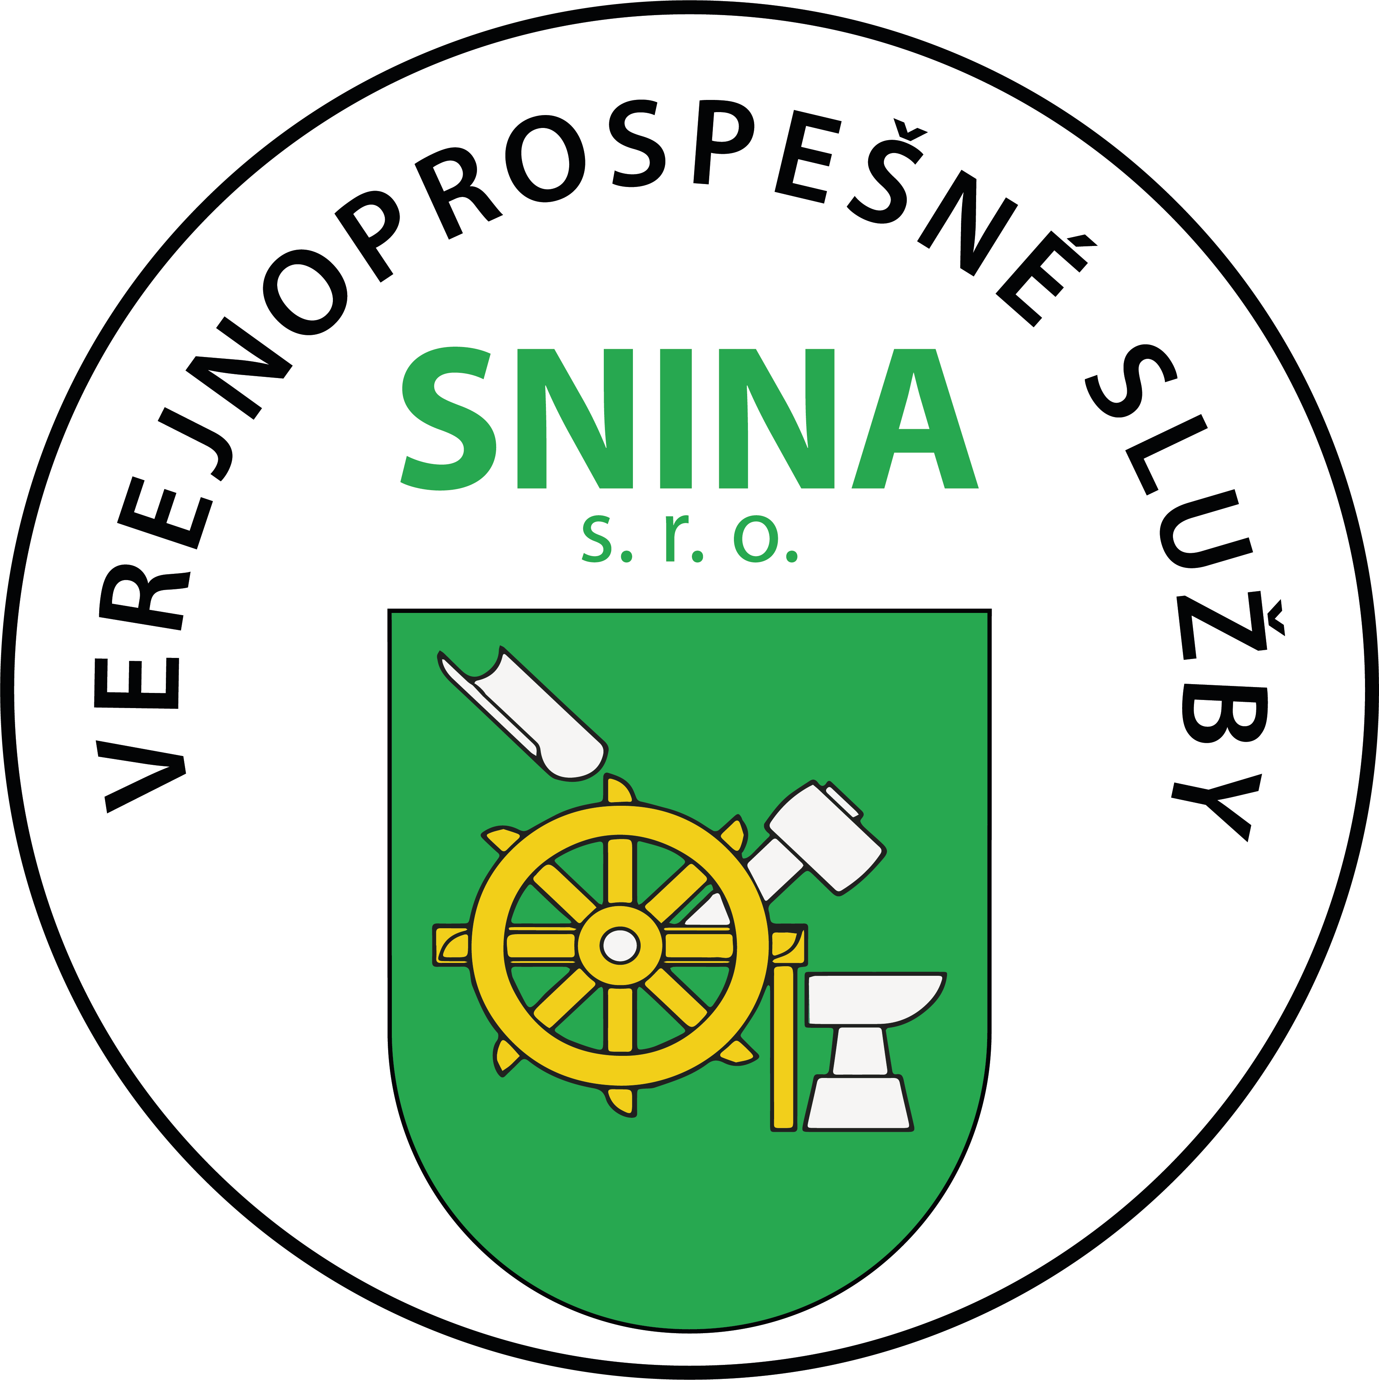

Verejnoprospešné služby Snina, s. r. o. v súlade s VZN mesta Snina č. 160/2020

VYKONAJÚ ZBER
oddelených zložiek komunálneho odpadu, ktoré je zakázané ukladať do zberných nádob, a to:

Objemné odpady sú hlavne : nábytok, staré okná, dvere, nádoby plechové rúry, ak sú súčasťou komunálneho odpadu a pod. , opotrebované pneumatiky z osobných áut, motocyklov a bicyklov.
Oddelene zbierané zložky komunálneho odpadu z domácností s obsahom nebezpečných
látok sú hlavne : použité batérie a akumulátory, odpadové motorové a mazacie oleje a olejové filtre, farbivá, chemikálie , hnojivá, riedidlá, handry znečistené olejom, farbami, obaly znečistené nebezpečnými látkami, elektroodpady z domácnosti – domáce elektrické spotrebiče a elektronika, svetelné zdroje – žiarivky, svietidlá.
Mimo zberu (dátumy sú uvedené nižšie) môžu tento odpad bezplatne doviezť do zberného dvora
VPS Snina, s. r. o., Budovateľská 2202/10.

Ž I A D A M E O B ČA N O V
aby horeuvedené oddelené zložky komunálneho odpadu ukladali ku kontajnerom v stanovených termínoch zberu.
V prípade zistenia, že sa takýto odpad nachádza v nádobe na zmesový komunálny odpad, nádoba nebude vyprázdnená. Následné vyprázdnenie bude až po vytriedení a odstránení odpadov, ktoré do nádoby nepatria, majiteľom nádoby v nasledujúcom termíne vývozu !!!

D Á T U M Z B E R U
21.11.2022 - pondelok – Podhora a Tabla_______________________________________
22.11.2022 - utorok - Majer, SNP, kpt. Nálepku, J. Bottu, Hámorská, Pálenčiarska,
Daľkovská, Sládkovičova po potok__________________________
23.11.2022 – streda - Brehy a Rómska osada__________________________________
24.11.2022 - štvrtok - Sídliská: Mier, Centrum, Komenského, 1. Mája, Kukučínova, Janka
Kráľa, Ulice: Strojárska, Komenského, Staničná, Partizánska,
Študentská_____________________________________________
25.11.2022 - piatok - Sídliská: I, II, Ulice : Jesenského, Lesnícka, Pčolinska, Gagarinova,
____________________ Dobrianského, Vihorlatská_________________________________

VŠETOK ODPAD VYLOŽTE V DEŇ ZBERU RÁNO DO 6°° hod.
K ODPADOVEJ NÁDOBE.

Tel. čísla: 057/762 2594 klapka 106
E – mail : odpad@vpssnina.sk Web: www.vpssnina.sk

